Diseño responsive

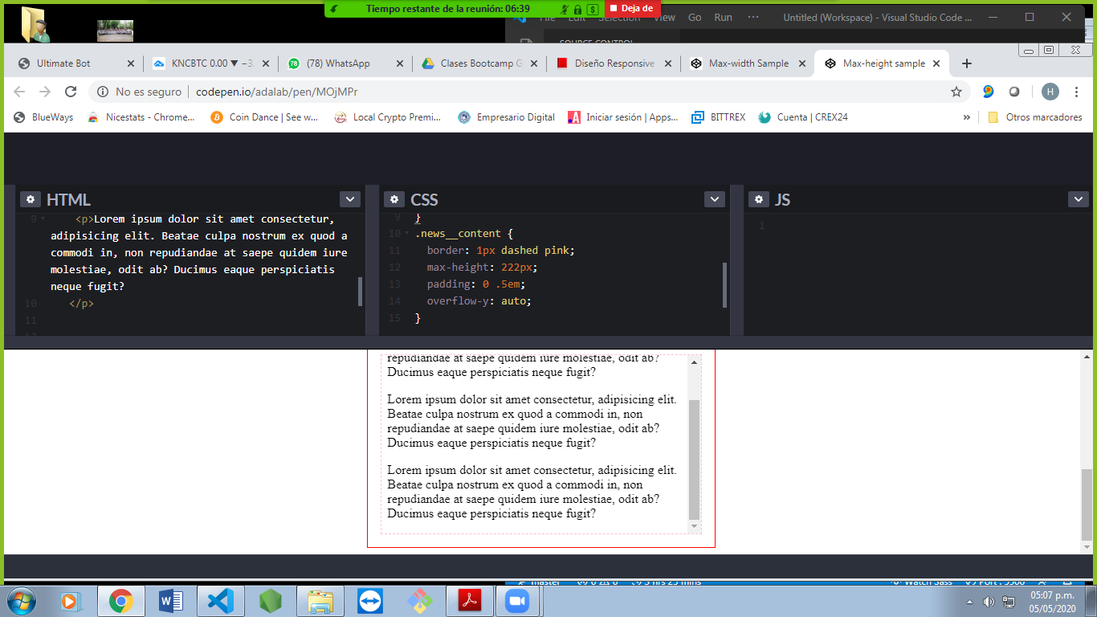Ejercicio 3